ACTA DE REUNIÓN O COMITÉ. No 019
Hora: 9: 00 am |  |  | Fecha: 17 de agosto de 2021
Lugar: | Municipio de Lloró
Dependencia que Convoca: | Centro Zonal Quibdo.
Proceso: | Coordinación y Articulación Sistema Nacional de Bienestar Familiar – SNBF y Agentes – MESA PUBLICA DE RENDICION DE CUENTAS CZQ.
Objetivo: | Realizar la Mesa Publica de Rendición de Cuentas en el Municipio de Lloro.
Agenda:
Saludo y Bienvenida.

1. Instalación de la mesa
2. Contexto institucional. 1.1. Contexto Rendición Publica de Cuentas (Mesa Publica).
3. Oferta Institucional general (Primera Infancia , Infancia, Protección, Adolescencia y
4. Juventud, Familias y Comunidades, Nutrición).
5. Experiencia exitosa de la Dirección Regional (Centro Zonal).
6. Informe presupuestal.
7. Informe de la implementación del acuerdo de paz.
8. Tema priorizado en la consulta previa.
9. Espacio de participación. Preguntas y respuestas.
10. Compromisos adquiridos.
11. Canales y medios para atención a la ciudadanía e informe PQRS.
12. Evaluación de la audiencia de Rendición Pública de Cuentas.
Cierre

Desarrollo:

En desarrollo de la agenda prevista, se dio paso a la instalación del evento por parte de la profesional Herminia Puentes Hidalgo, según delegación por parte de la coordinadora del centro zonal Quibdo. seguidamente se inició con la temática del evento presentada por la Referente del SNBF Alcira Cordoba Arango. Así:

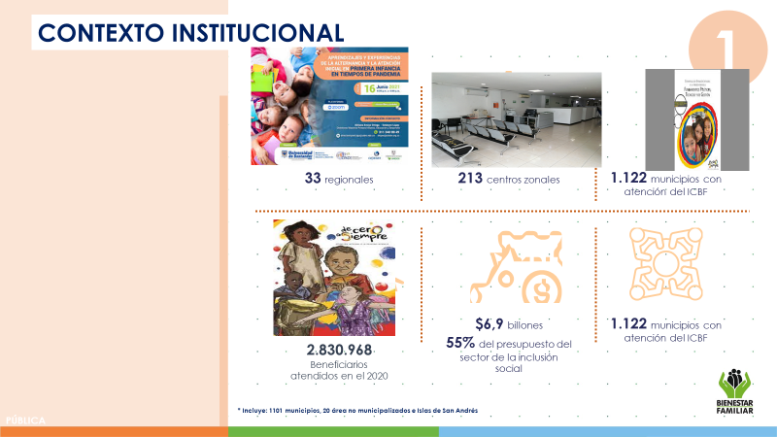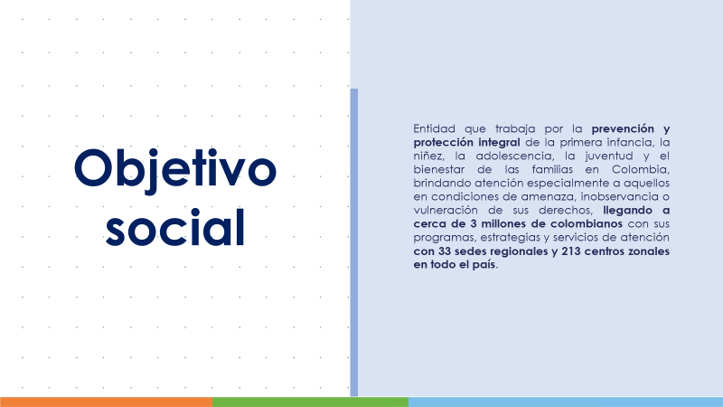

Se hizo una presentación general sobre el contexto institucional del ICBF, números de usuarios atendidos en el año 2020, numero de regionales, presupuesto nacional para el desarrollo de los programas y municipios a tendidos en todo el País. Así mismo, se habló sobre cada uno de los apartes registrados en las diapositivas que abajo se registran.
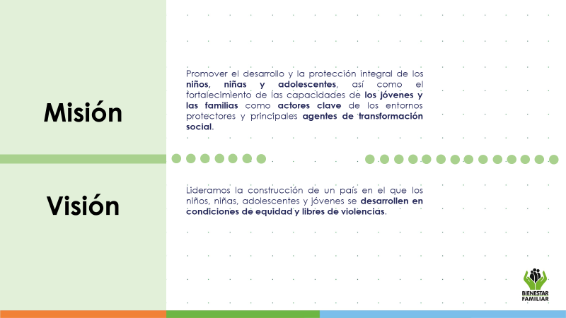
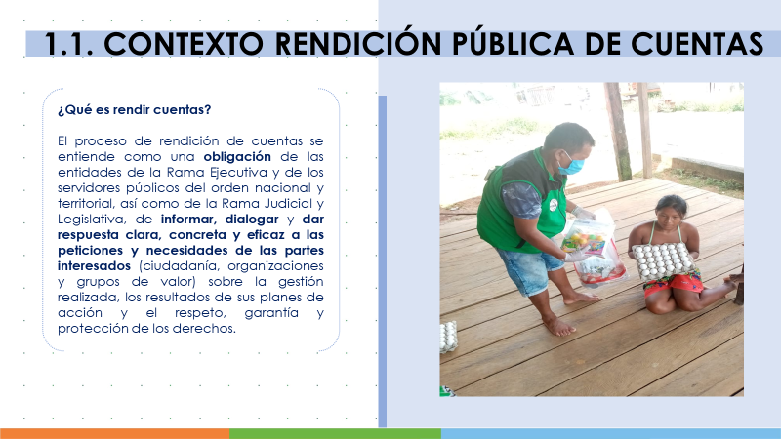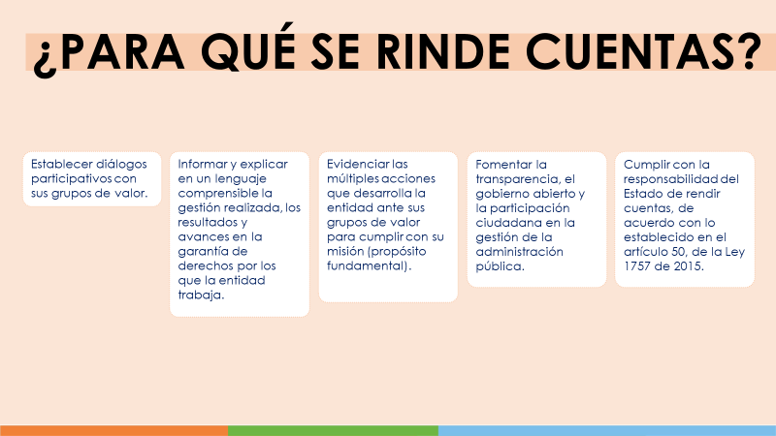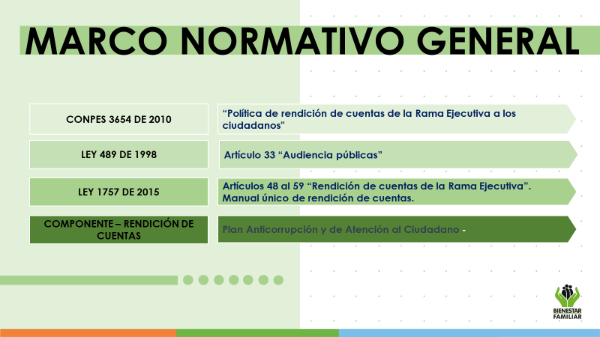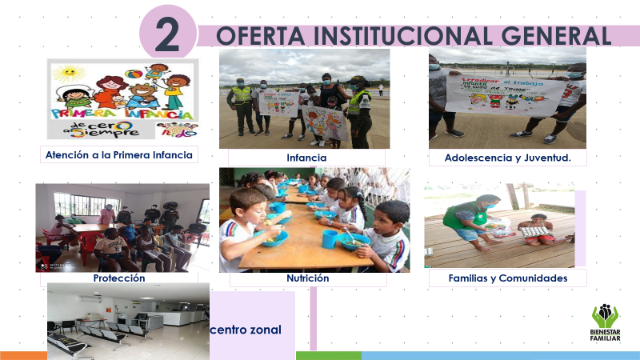

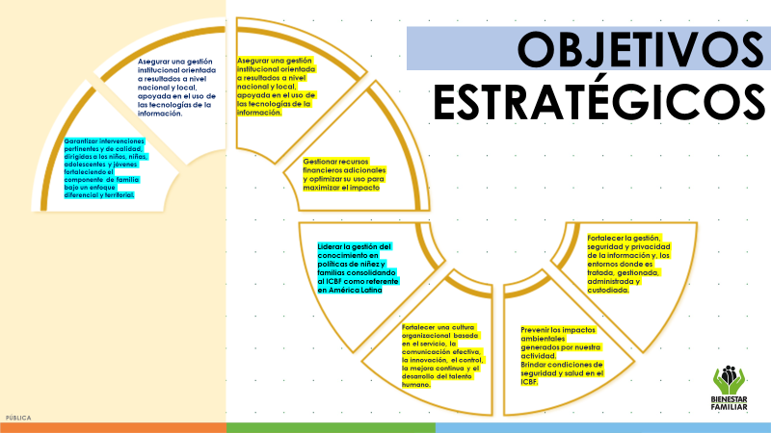

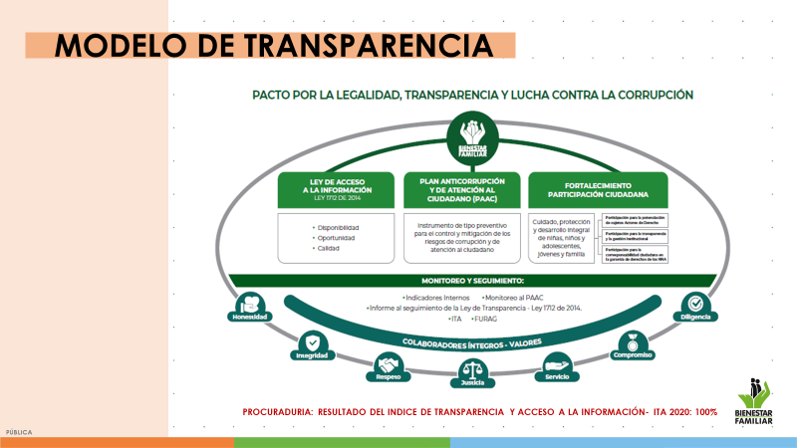

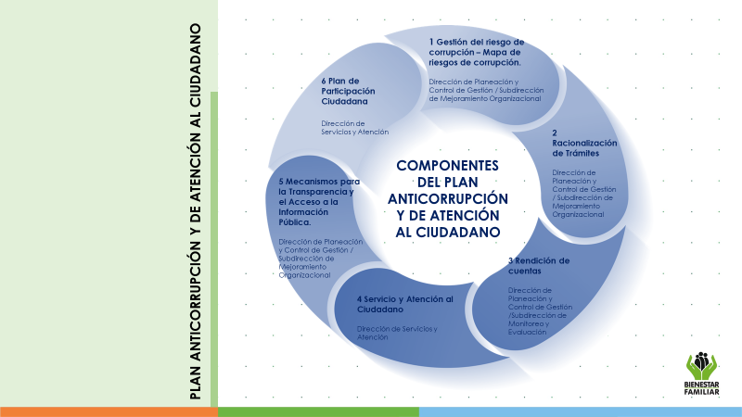

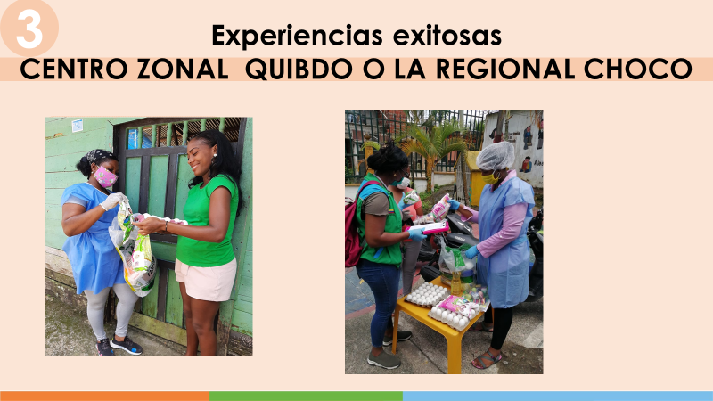
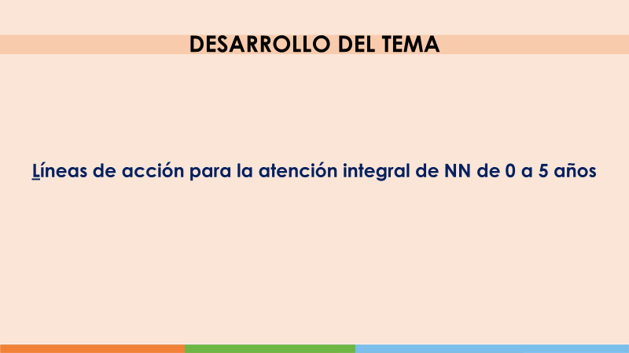

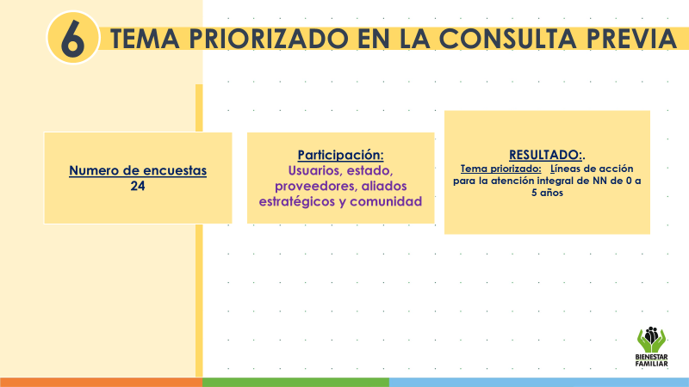
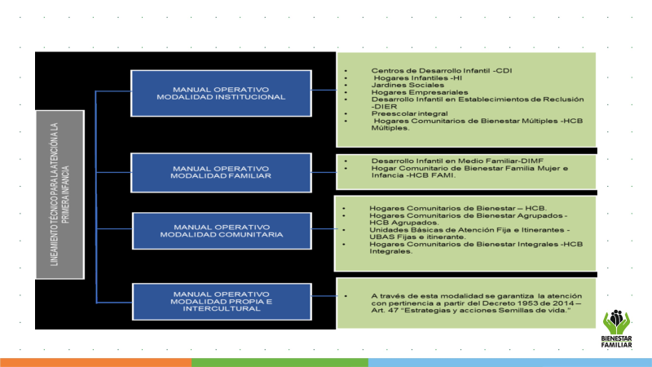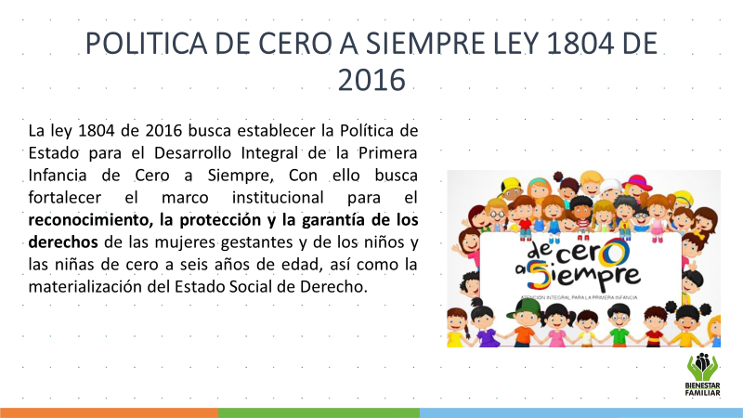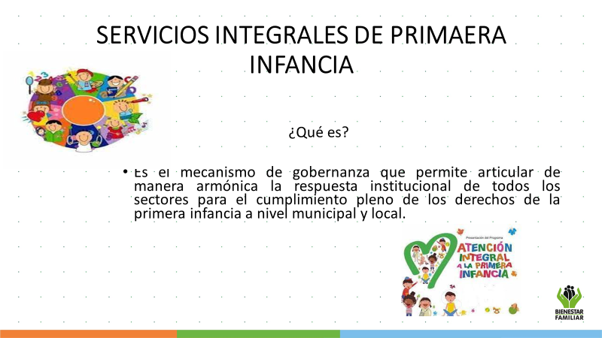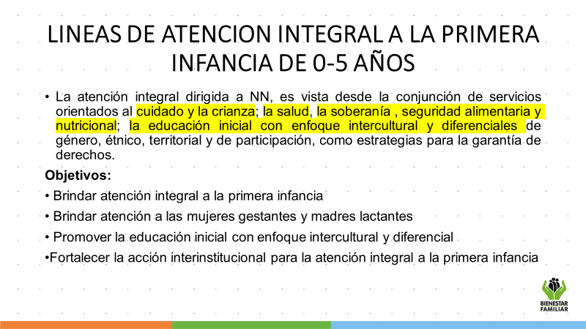
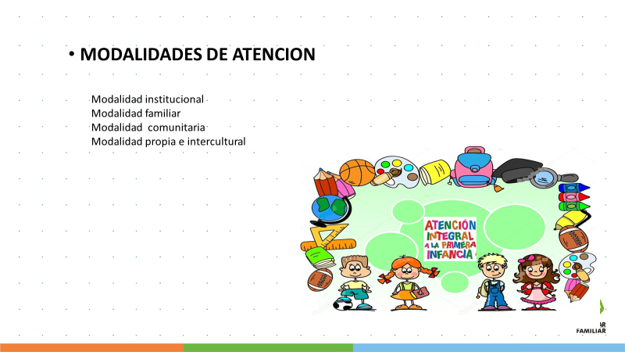
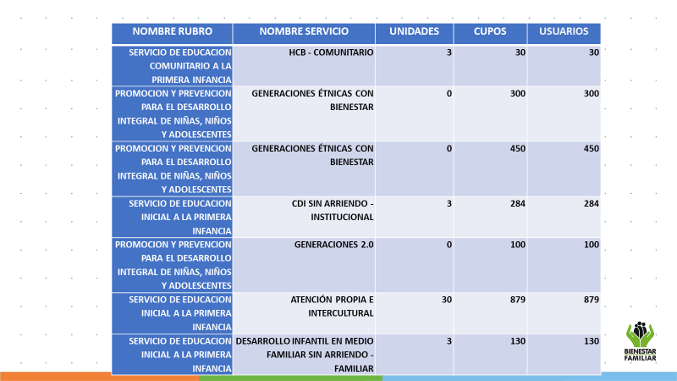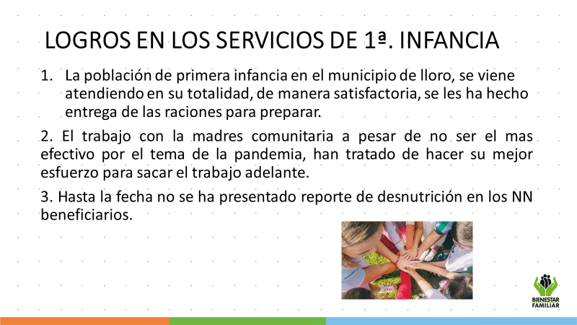

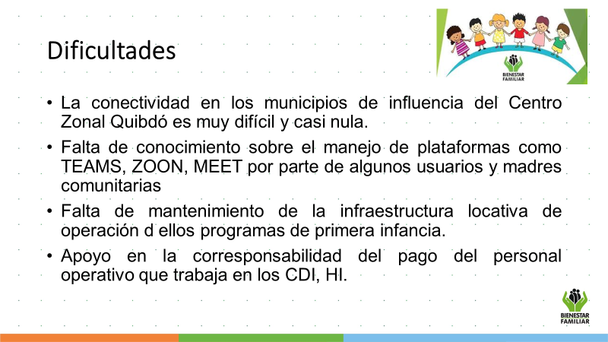

Hablo sobre la implementación del acuerdo de paz, como tema priorizado por el gobierno nacional para informar a la comunidad sobre los avances obtenido en este aspecto. En el aspecto relacionado con las preguntas y dudas, la audiencia replico que todo estaba claro. Después de aplicada la evaluación y se hizo el cierre del evento.
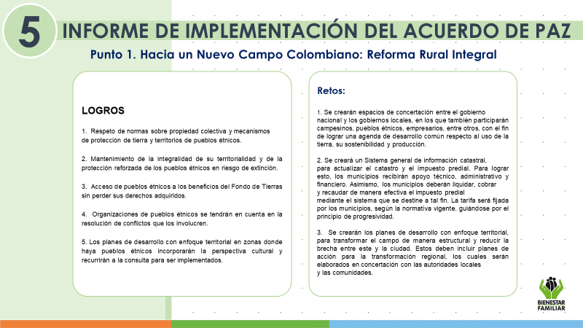
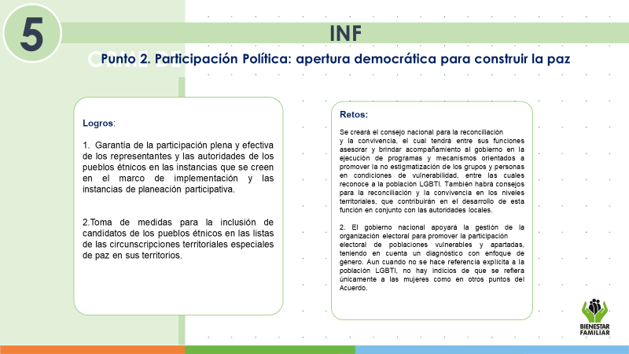

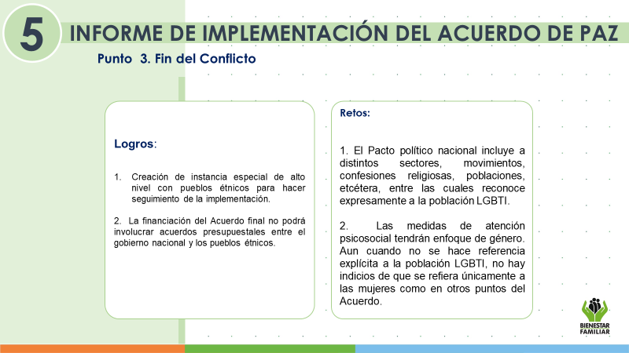
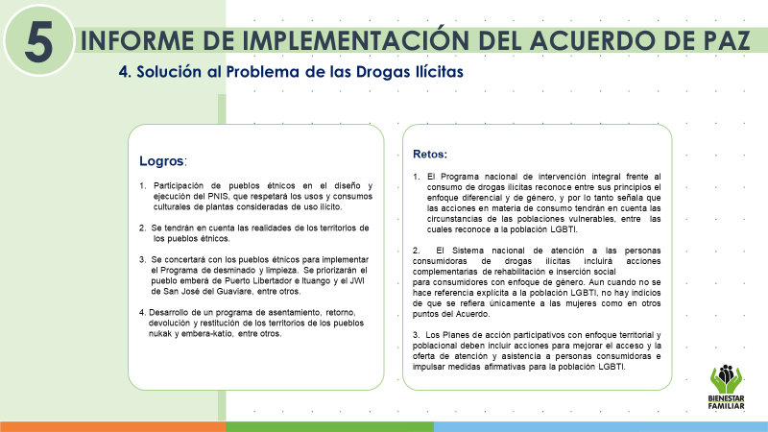
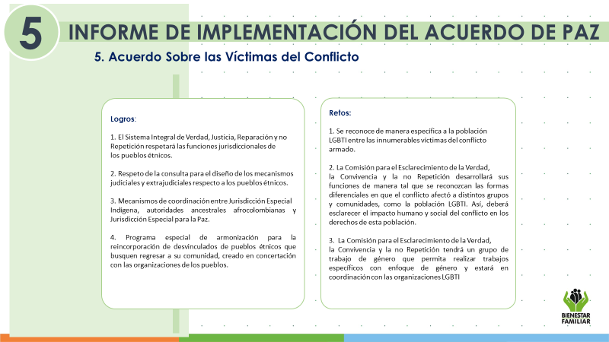
CONCLUSIONES Y RECOMENDACIONES:

- No se plantearon compromisos dentro de la rendición de cuentas y se expresó satisfacción con la información suministrada.

Para constancia, se firma en la ciudad de Quibdó a los 20 días del mes de agosto de 2021.
La presente Mesa Pública de Rendición de Cuentas, se dio por terminada a las 11 a m. habiendo empezado a las 9ª.m. con la asistencia de los que abajo aparecen registrado en la lista de asistencia.

FIRMA ASISTENTES: SE ANEXA listado de asistencia
Nombre |  | Cargo / Dependencia |  | Entidad | Firma
Alcira Córdoba Arango |  | Referente del SNBF |  | ICBF | 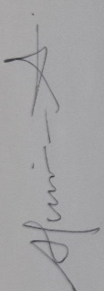
Próxima reunión: |  | Fecha |  | Hora | Lugar

ALCIRA CORDOBA ARANGO
Firma RSNBF

EVIDENCIAS

